GIẢI PHÁP TẠO LẬP MÔI TRƯỜNG THUẬN LỢI THÚC ĐẨY GẮN KẾT DOANH NGHIỆP TRONG ĐÀO TẠO SONG HÀNH TẠI KHOA KINH TẾ - TRƯỜNG CAO ĐẲNG LÝ TỰ TRỌNG THÀNH PHỐ HỒ CHÍNH MINH TRONG BỐI CẢNH CÁCH MẠNG CÔNG NGHIỆP LẦN THỨ TƯ
SOLUTIONS FOR CREATING AN ENABLING ENVIRONMENT TO PROMOTE ENTERPRISE ENGAGEMENT IN DUAL TRAINING AT THE FACULTY OF ECONOMICS – LY TU TRONG COLLEGE, HO CHI MINH CITY IN THE CONTEXT OF THE FOURTH INDUSTRIAL REVOLUTION
Lưu Thị Thuý¹ | ¹Trường Cao đẳng Lý Tự Trọng TP. HCM  Luuthithuy@lttc.edu.vn

Key word: Dual Training; Enterprise engagement; School-enterprise cooperation; Training model; Industry 4.0

TÓM TẮT:
Bối cảnh: Trong bối cảnh toàn cầu hóa và Cách mạng Công nghiệp 4.0, yêu cầu về chất lượng nguồn nhân lực ngày càng cao, đặc biệt trong các lĩnh vực kinh tế. Mô hình đào tạo song hành – nơi sinh viên vừa học lý thuyết tại trường vừa thực hành tại doanh nghiệp – được xem là giải pháp hiệu quả nhằm gắn kết đào tạo với thực tiễn. Khoa Kinh tế – Trường Cao đẳng Lý Tự Trọng TP.HCM đã bước đầu tiếp cận mô hình này thông qua hợp tác thực tập, hội thảo chuyên đề và các cuộc thi học thuật. Tuy nhiên, mức độ gắn kết vẫn còn hạn chế, mang tính ngắn hạn, thiếu cơ chế phối hợp chặt chẽ, chưa có chương trình hợp tác chiến lược dài hạn. Để khắc phục, nghiên cứu này nhằm phân tích thực trạng, khảo sát các bên liên quan và đề xuất giải pháp cụ thể nhằm tạo lập môi trường thuận lợi thúc đẩy sự gắn kết bền vững giữa nhà trường và doanh nghiệp.
Kết quả: Kết quả nghiên cứu cho thấy sự hợp tác giữa Khoa Kinh tế và doanh nghiệp mới chỉ đạt mức trung bình, chủ yếu tập trung ở hoạt động thực tập và hỗ trợ sự kiện. Từ khảo sát 50 sinh viên, 10 giảng viên và 10 doanh nghiệp: 100% sinh viên mong muốn được đào tạo song hành, 100% giảng viên ủng hộ sự tham gia sâu hơn của doanh nghiệp, trong khi 60% doanh nghiệp cho biết sẵn sàng hợp tác nếu có cơ chế rõ ràng và hỗ trợ phù hợp. Tuy nhiên, hiện chưa có doanh nghiệp tham gia xây dựng chương trình, đánh giá sinh viên hay tuyển dụng có hệ thống. Nghiên cứu đề xuất các giải pháp gồm: hoàn thiện khung pháp lý, xây dựng cổng thông tin kết nối doanh nghiệp, tăng tiết thực hành, mời giảng viên doanh nghiệp tham gia đào tạo, thành lập bộ phận kết nối chuyên trách và thiết kế mô hình “học kỳ doanh nghiệp”.

Bàn luận: Giải pháp tạo lập môi trường thuận lợi đã góp phần thay đổi tư duy từ “đào tạo truyền thống” sang “đào tạo đồng hành với doanh nghiệp”, giúp sinh viên tiếp cận thực tế sớm và doanh nghiệp có cơ hội "đặt hàng" nhân lực. Tuy nhiên, để đạt hiệu quả lâu dài, cần khắc phục những thách thức như: sự chênh lệch mục tiêu giữa trường và doanh nghiệp, thiếu cơ chế khuyến khích doanh nghiệp, hạn chế về nguồn lực và sự phối hợp chưa chuyên nghiệp. Khoa Kinh tế cần chủ động trong kết nối, xây dựng các mô hình hợp tác đôi bên cùng có lợi, đồng thời cần sự hỗ trợ từ nhà trường và chính sách vĩ mô để hình thành hệ sinh thái đào tạo mở – nơi doanh nghiệp không chỉ là đối tác hỗ trợ, mà là chủ thể đào tạo thực sự.
ABSTRACT:
Context: In the context of globalization and Industry 4.0, there is a growing demand for high-quality human resources, especially in the economic sector. The dual training model—where students study theory at school while gaining hands-on experience in enterprises—is considered an effective approach to aligning education with labor market needs. The Faculty of Economics at Ly Tu Trong College in Ho Chi Minh City has taken initial steps toward this model through internship cooperation, expert seminars, and academic competitions. However, the engagement remains limited, mostly short-term, with a lack of long-term strategic programs and coordinated mechanisms. This study aims to analyze the current situation, survey stakeholders, and propose concrete solutions to establish a supportive environment for sustainable enterprise-school cooperation.
Result: The study reveals that cooperation between the Faculty of Economics and enterprises is currently moderate, mainly limited to internships and event support. From a survey of 50 students, 10 lecturers, and 10 enterprises: 100% of students expressed a desire for dual training; all lecturers supported deeper enterprise involvement; and 60% of enterprises stated willingness to cooperate if there is clear policy and appropriate support. However, no enterprise is currently involved in curriculum design, student assessment, or systematic recruitment. The proposed solutions include: legal framework enhancement, developing an enterprise connection portal, increasing practical sessions, inviting enterprise experts for teaching, establishing a dedicated coordination unit, and designing a “business semester” training model.
Discussion: The solution to fostering a favorable environment has shifted the educational mindset from traditional teaching to enterprise-aligned training, allowing students to gain real-world exposure early and enabling businesses to “order” tailored human resources. However, sustainable success requires overcoming challenges such as conflicting goals between schools and businesses, lack of incentive mechanisms for enterprise involvement, limited resources, and unstructured coordination. The Faculty of Economics must take the lead in fostering mutually beneficial partnerships, while institutional and macro-policy support is essential to build an open training ecosystem—

where enterprises are not merely supporters but active participants in the training process.
1. Mở đầu
Trong bối cảnh toàn cầu hóa và Cách mạng Công nghiệp lần thứ tư (CMCN 4.0), giáo dục nghề nghiệp đang chuyển mình mạnh mẽ theo hướng thực tiễn, linh hoạt và gắn kết chặt chẽ với thị trường lao động. Một trong những mô hình nổi bật được nhiều quốc gia áp dụng hiệu quả là mô hình đào tạo song hành - nơi doanh nghiệp và nhà trường phối hợp để đào tạo sinh viên. Tại Việt Nam, mô hình này đang được quan tâm, đặc biệt trong các ngành kinh tế, nơi yêu cầu về năng lực thực hành, kỹ năng mềm và tư duy đổi mới sáng tạo ngày càng cao.
Khoa Kinh tế - Trường cao đẳng Lý Tự trọng TP.HCM đã có nhiều nỗ lực tiếp cận mô hình này nhưng vẫn còn tồn tại nhiều rào cản trong việc gắn kết hiệu quả với doanh nghiệp. Chính vì vậy, nghiên cứu này được thực hiện nhằm xác định những rào cản hiện hữu, phân tích nguyên nhân và đề xuất các giải pháp thiết thực để xây dựng một môi trường thuận lợi thúc đẩy sự hợp tác bền vững giữa nhà trường và doanh nghiệp trong đào tạo song hành.
2.Kết quả nghiên cứu
2.1. Cơ sở lý luận
Đào tạo song hành (hay đào tạo kép) là hình thức đào tạo kết hợp giữa lý thuyết và thực hành, thường thấy trong đào tạo nghề. Học viên sẽ được học lý thuyết tại các cơ sở đào tạo và đồng thời thực hành tại các doanh nghiệp. Mục tiêu là giúp học viên có kiến thức chuyên môn vững vàng và kỹ năng thực tế, đáp ứng yêu cầu của thị trường lao động.
Đặc điểm
- Kết hợp chặt chẽ giữa lý thuyết và thực hành, đảm bảo học viên có cả kiến thức nền tảng và kinh nghiệm thực tế.
- Có sự tham gia của cả cơ sở đào tạo và doanh nghiệp, tạo ra một môi trường học tập đa dạng và phong phú.
- Giúp học viên dễ dàng chuyển đổi từ môi trường học tập sang môi trường làm việc.
Lý thuyết về gắn kết doanh nghiệp trong giáo dục : Các lý thuyết học tập trải nghiệm, học tập hợp tác và tiếp cận kiến tạo xã hội cho rằng việc học hiệu quả nhất khi có sự tương tác thực tế và môi trường học tập thực hành. Việc hợp tác với doanh nghiệp giúp sinh viên không chỉ học kiến thức mà còn hiểu cách áp dụng trong bối cảnh thực tế.
Tổng quan một số nghiên cứu liên quan: Nhiều nghiên cứu trong và ngoài nước đã đề cập đến mô hình đào tạo phối hợp giữa nhà trường và doanh nghiệp, nhấn mạnh vai trò của cơ chế chính sách, năng lực điều phối, lợi ích các bên và mức độ sẵn sàng tham gia của doanh nghiệp. Tuy nhiên, nghiên cứu chuyên sâu trong lĩnh vực kinh tế tại Việt Nam nói chung và tại Khoa Kinh tế - Trường cao đẳng Lý Tự trọng TP.HCM nói riêng còn hạn chế.
2.2. Phương pháp nghiên cứu
Phương pháp định tính
- Phân tích tài liệu thứ cấp: nghiên cứu các văn bản pháp lý, chính sách của nhà nước và Bộ Giáo dục và Đào tạo liên quan đến đào tạo kết hợp doanh nghiệp.
- Phỏng vấn chuyên sâu: thực hiện phỏng vấn với các giảng viên, cán bộ quản lý đào tạo và đại diện doanh nghiệp đã từng hợp tác với Khoa Kinh tế.
Phương pháp định lượng
- Thiết kế phiếu khảo sát dành cho sinh viên, giảng viên và doanh nghiệp để thu thập dữ liệu về mức độ gắn kết, hiệu quả hợp tác và kỳ vọng cải thiện.
- Phân tích dữ liệu bằng phần mềm Excel để xử lý số liệu khảo sát.
2.3. Đối tượng và phạm vi nghiên cứu
- Đối tượng: giảng viên, sinh viên thuộc Khoa Kinh tế và doanh nghiệp có quan hệ hợp tác với khoa Kinh tế
- Phạm vi: Khoa Kinh tế – Trường cao đẳng Lý Tự trọng TP.HCM.
2.4. Thực trạng gắn kết doanh nghiệp trong đào tạo song hành
2.4.1. Tổng quan về Khoa Kinh tế
Hiện tại khoa Kinh tế đang đào tạo 5 nghề thuộc khối ngành Kinh tế ở 2 bậc Trung cấp và Cao đẳng, bao gồm: Kế toán doanh nghiệp, Quản trị doanh nghiệp vừa và nhỏ, Tài chính doanh nghiệp, Thương Mại điện tử và Logistics với tổng số sinh viên là 765 sinh viên và hơn 50 giảng viên cơ hữu, thỉnh giảng.
2.4.2. Thực trạng hợp tác hiện tại giữa khoa Kinh tế và Doanh nghiệp
Trong những năm gần đây, Khoa Kinh tế và Doanh nghiệp đã có nhiều nỗ lực trong việc mở rộng và tăng cường mối quan hệ hợp tác với các doanh nghiệp nhằm nâng cao chất lượng đào tạo sinh viên khối ngành kinh tế. Việc hợp tác này đang được triển khai trên một số phương diện chính như sau:
Hợp tác trong đào tạo thực hành và thực tập:
Khoa đã ký kết nhiều biên bản ghi nhớ với các doanh nghiệp, ngân hàng như: Ngân hàng Thương mại Cổ phần Nam Á, Công ty cổ phần công nghệ Sapo; Công ty Cổ Phần Tư Vấn Thuế SAVITAX; Công ty Cổ phần Misa; Công ty TNHH SX TM Vật tư Thiên Lộc; Công ty TNHH TM và DV Linh Lee;.... để tạo điều kiện cho sinh viên tham gia thực tập, thực tế tại đơn vị. Các chương trình thực tập thường niên được tổ chức theo kế hoạch, giúp sinh viên tiếp cận môi trường làm việc thực tế, rèn luyện kỹ năng nghề nghiệp và định hướng nghề nghiệp tương lai.
Tuy nhiên, phần lớn chỉ dừng lại ở hoạt động thực tập cuối khóa hoặc hỗ trợ tuyển dụng, chưa đi vào chiều sâu đào tạo cùng xây dựng chương trình, giảng dạy hoặc đánh giá đầu ra.
Mời chuyên gia, doanh nhân tham gia hội thảo:
Các chuyên gia và lãnh đạo doanh nghiệp được mời tham gia diễn giả trong các buổi hội thảo, toạ đàm chuyên sâu để chia sẻ kiến thức và hướng dẫn thực hành, đồng thời tạo cơ hội cho người tham gia tương tác, đặt câu hỏi và thực hành các kỹ năng liên quan. Điều này không chỉ giúp sinh viên có thể cập nhật kiến thức thực tế mà còn góp phần gắn kết giữa lý thuyết nhà trường và yêu cầu từ thị trường lao động.
Phối hợp tổ chức các cuộc thi học thuật:
Khoa Kinh tế đã kết hợp với Công ty Cổ phần Misa và Hiệp hội Kế toán Công chứng Anh quốc (ACCA) tổ chức cuộc thi "Thử thách Kế toán Ứng dụng" cho sinh viên ngành kế toán. Thông qua cuộc thi, sinh viên được tham gia các hoạt động vừa chơi vừa học, rà soát và ôn tập củng cố lại kiến thức học tập tại Nhà trường. Ngoài ra, các bạn còn có cơ hội tiếp xúc với công ty hàng đầu tại Việt Nam về phần mềm kế toán, tìm hiểu về nhu cầu của các Nhà tuyển dụng trong và ngoài nước qua các buổi chia sẻ trực tuyến và hoạt động tham quan Doanh nghiệp; đồng thời tiếp cận chứng chỉ kế toán nền tảng để nâng cao kiến thức, cập nhật những xu hướng mới trong ngành tài chính kế toán, từ công nghệ đến phương pháp quản lý, từ đó nâng cao triển vọng nghề nghiệp.
Kết luận: Tuy đã có nhiều bước tiến, song công tác hợp tác giữa khoa và doanh nghiệp vẫn còn mang tính nhỏ lẻ, chưa hình thành được các chương trình hợp tác chiến lược dài hạn. Một số doanh nghiệp chưa thực sự chủ động hoặc thiếu cam kết trong việc phối hợp đào tạo. Ngoài ra, sự gắn kết giữa nội dung đào tạo và nhu cầu thực tiễn của doanh nghiệp còn hạn chế.
2.4.3. Mức độ tham gia của doanh nghiệp
Trong bối cảnh giáo dục đại học ngày càng gắn kết chặt chẽ với thị trường lao động, sự tham gia của doanh nghiệp vào quá trình đào tạo sinh viên, đặc biệt là sinh viên khối ngành kinh tế, đóng vai trò thiết yếu. Tại Khoa Kinh tế, mối quan hệ hợp tác giữa nhà trường và doanh nghiệp đã có nhiều chuyển biến tích cực, tuy nhiên mức độ tham gia của doanh nghiệp hiện nay vẫn còn một số hạn chế nhất định.
Hình thức tham gia còn hạn chế và thiếu chiều sâu:
Hiện nay, phần lớn doanh nghiệp tham gia ở mức hỗ trợ sinh viên thực tập, tiếp nhận tham quan thực tế, hoặc tài trợ một số chương trình học thuật, hội thảo. Tuy nhiên, các hoạt động này thường mang tính chất ngắn hạn, chưa có sự cam kết lâu dài hay tham gia sâu vào nội dung, chương trình đào tạo.
Chưa tham gia tích cực vào xây dựng chương trình đào tạo:
Mặc dù nhu cầu gắn kết giữa nhà trường và doanh nghiệp trong xây dựng chương trình đào tạo là rất rõ ràng, nhưng thực tế cho thấy sự đóng góp từ phía doanh nghiệp còn khá mờ nhạt. Số lượng doanh nghiệp tham gia góp ý chương trình đào tạo hoặc tham gia giảng dạy chuyên đề, cố vấn học thuật cho sinh viên còn rất hạn chế.
Tham gia vào hướng dẫn và tuyển dụng sinh viên còn khiêm tốn:
Một số doanh nghiệp đã hợp tác trong việc hướng dẫn đề tài thực tập, cung cấp dữ liệu thực tế cho sinh viên làm khóa luận, tuy nhiên con số này chưa nhiều. Tỷ lệ sinh viên được doanh nghiệp tuyển dụng sau thực tập còn thấp, phản ánh mức độ gắn kết chưa thực sự hiệu quả và toàn diện.
Kết luận: Phần lớn các mối quan hệ hợp tác giữa khoa và doanh nghiệp hiện nay vẫn mang tính tự phát hoặc theo chương trình ngắn hạn. Chưa hình thành được các mô hình hợp tác chiến lược như: “doanh nghiệp đồng hành đào tạo”, “doanh nghiệp bảo trợ ngành học”, hay “cố vấn doanh nghiệp đồng hành cùng giảng viên”. Nguyên nhân của hạn chế trong sự tham gia của doanh nghiệp:
- Thiếu cơ chế, chính sách cụ thể khuyến khích doanh nghiệp tham gia vào giáo dục.
- Doanh nghiệp còn e ngại về chi phí, thời gian và nguồn lực khi tham gia quá trình đào tạo.
- Nhà trường, cụ thể là Khoa Kinh tế, chưa chủ động xây dựng các mô hình hợp tác đôi bên cùng có lợi.
2.5. Khó khăn, thách thức trong hợp tác giữa khoa kinh tế và doanh nghiệp
Hợp tác giữa nhà trường và doanh nghiệp trong đào tạo sinh viên ngành kinh tế được xem là xu hướng tất yếu nhằm nâng cao chất lượng nguồn nhân lực, gắn đào tạo với thực tiễn. Tuy nhiên, quá trình này vẫn đang đối mặt với nhiều khó khăn và thách thức, cụ thể như sau:
Sự chênh lệch về mục tiêu và kỳ vọng:
- Nhà trường tập trung vào mục tiêu đào tạo toàn diện, chú trọng lý thuyết, kỹ năng nền tảng và tư duy học thuật.
- Doanh nghiệp lại ưu tiên hiệu quả sản xuất, lợi nhuận, cần nhân sự có kỹ năng làm việc thực tế ngay lập tức.
- Sự khác biệt này dẫn đến việc khó tìm được tiếng nói chung trong nội dung đào tạo, kỳ vọng về năng lực sinh viên, và vai trò của mỗi bên trong quá trình phối hợp.
Thiếu cơ chế, chính sách hỗ trợ và khuyến khích hợp tác:
- Hiện chưa có nhiều chính sách cụ thể, rõ ràng từ cấp trường hoặc nhà nước để khuyến khích doanh nghiệp tham gia đào tạo như: ưu đãi thuế, hỗ trợ chi phí, ghi nhận đóng góp…
- Khoa Kinh tế chưa có một bộ phận chuyên trách hoặc quy trình bài bản để điều phối và duy trì mối quan hệ với doanh nghiệp một cách thường xuyên, chuyên nghiệp.
Thiếu mô hình hợp tác bền vững, đôi bên cùng có lợi:
- Nhiều mối quan hệ hợp tác chỉ mang tính thời vụ (chẳng hạn hợp tác thực tập doanh nghiệp, Thực tập tốt nghiệp, Trải nghiệm danh nghiệp), chưa hình thành được các mô hình hợp tác chiến lược dài hạn như: doanh nghiệp bảo trợ ngành học, liên kết đào tạo thực hành, doanh nghiệp đầu tư phòng thực hành, máy móc thiết bị,...
- Doanh nghiệp thường tham gia với vai trò hỗ trợ đơn lẻ, thiếu sự gắn bó về lâu dài với quá trình phát triển chương trình đào tạo của Khoa.
Khó khăn trong việc cập nhật và tích hợp yêu cầu thực tiễn vào chương trình đào tạo:
- Chương trình đào tạo trong nhà trường thường được cập nhật chậm, do quy trình sửa đổi chương trình học còn phức tạp, nên chưa theo kịp sự thay đổi nhanh chóng của thị trường lao động.
- Doanh nghiệp lại không có thời gian hoặc không đủ điều kiện để tham gia sâu vào quá trình góp ý hoặc thiết kế chương trình học.
Hạn chế về nguồn lực và thông tin:
- Việc tổ chức các hoạt động hợp tác (hội thảo, thực tập, hướng nghiệp...) đòi hỏi nhiều nguồn lực về nhân sự, thời gian, kinh phí, trong khi khoa thường bị giới hạn về ngân sách và nhân lực.
Kết luận: Hợp tác giữa khoa Kinh tế và doanh nghiệp trong công tác đào tạo tuy đã đạt được một số kết quả nhất định, song vẫn còn gặp nhiều khó khăn và thách thức. Để nâng cao hiệu quả và tính bền vững của mối quan hệ này, cần sự vào cuộc đồng bộ của cả hai bên, trong đó nhà trường, khoa giữ vai trò chủ động xây dựng cơ chế, tìm kiếm đối tác chiến lược và tích cực đổi mới chương trình đào tạo theo hướng gắn với thực tiễn.
2.6. Khảo sát thực tế và đánh giá mức độ hợp tác đào tạo song hành giữa khoa kinh tế và doanh nghiệp
2.6.1. Mục đích khảo sát
Khảo sát nhằm thu thập ý kiến từ các bên liên quan (doanh nghiệp, giảng viên, sinh viên) để:
- Đánh giá mức độ tham gia thực tế của doanh nghiệp trong quá trình đào tạo sinh viên.
- Xác định hiệu quả của mô hình đào tạo song hành giữa Khoa Kinh tế và doanh nghiệp.
- Ghi nhận những khó khăn, hạn chế và đề xuất giải pháp nâng cao chất lượng hợp tác.
2.6.2. Phiếu khảo sát
Đối tượng khảo sát:
- 50 sinh viên các khóa 23C1, ngành Kế toán doanh nghiệp, Quản trị doanh nghiệp vừa và nhỏ và Logistics.
- 10 giảng viên phụ trách môn học có liên kết với doanh nghiệp.
- 10 doanh nghiệp có hợp tác hợp tác với khoa Kinh tế.
Hình thức khảo sát: Bảng hỏi kết hợp phỏng vấn sâu một số đại diện doanh nghiệp và giảng viên chủ chốt.
Nội dung khảo sát
Phiếu khảo sát dành cho sinh viên
1. Bạn đang học năm thứ mấy?
2. Bạn đã từng tham gia thực tập/thực tế tại doanh nghiệp chưa? (Có/Không)
3. Bạn có mong muốn được đào tạo song hành không? (Có/Không)
4. Theo bạn, yếu tố quan trọng nhất trong hợp tác với doanh nghiệp là gì? (Chọn 1):
A. Chất lượng chương trình thực tập
B. Cơ hội việc làm
C. Môi trường học tập thực tiễn
D.Được trả lương hỗ trợ
5. Bạn gặp khó khăn gì khi tham gia các chương trình liên kết doanh nghiệp?
Phiếu khảo sát dành cho giảng viên
1. Bạn đã từng tham gia vào quá trình tổ chức thực tập hoặc đào tạo kết hợp với doanh nghiệp chưa? (Có/Không)
2. Theo bạn, sinh viên có cần thiết tham gia đào tạo song hành không? (Có/Không)
3. Theo bạn, khó khăn lớn nhất khi triển khai mô hình đào tạo song hành là gì? (Chọn 1 hoặc nhiều đáp án)
A. Thiếu cơ chế phối hợp rõ ràng
B. Thiếu doanh nghiệp sẵn sàng tham gia
C. Khó khăn trong điều phối thời gian
D. Sinh viên chưa chủ động
4. Bạn đánh giá mức độ sẵn sàng của doanh nghiệp trong việc tham gia đào tạo như thế nào? (Cao/Trung bình/Thấp)
5. Bạn có đề xuất gì để nâng cao hiệu quả phối hợp giữa nhà trường và doanh nghiệp?
Phiếu khảo sát dành cho doanh nghiệp
1. Doanh nghiệp của bạn đã từng hợp tác đào tạo với nhà trường chưa? (Có/Không)
2. Bạn có sẵn sàng tiếp tục hoặc mở rộng hợp tác đào tạo song hành với nhà trường không? (Có/Không)
3. Những khó khăn chính khi doanh nghiệp tham gia đào tạo song hành là gì? (Chọn 1 hoặc nhiều đáp án):
A. Thiếu thông tin và hướng dẫn từ phía nhà trường
B. Thiếu nguồn lực để tiếp nhận sinh viên thực tập
C. Lo ngại về trách nhiệm pháp lý và bảo hiểm
D. Sinh viên thiếu kỹ năng đáp ứng nhu cầu thực tế
4. Doanh nghiệp mong muốn nhận được hỗ trợ gì từ nhà trường trong quá trình hợp tác? (Chọn 1 hoặc nhiều đáp án):
A. Hướng dẫn pháp lý và quy trình
B. Cùng xây dựng chương trình đào tạo
C. Hỗ trợ tài chính hoặc nhân sự điều phối
D. Giao tiếp định kỳ và phản hồi hiệu quả
5. Đề xuất của doanh nghiệp để nâng cao hiệu quả đào tạo song hành
2.6.3. Kết quả khảo sát
- 100% sinh viên mong muốn được tham gia chương trình đào tạo song hành, nhưng chỉ 40% từng có trải nghiệm thực tế đáng kể tại doanh nghiệp.
- 100% giảng viên đồng ý rằng cần có sự tham gia sâu hơn của doanh nghiệp trong giảng dạy, đánh giá sinh viên.
- 60% doanh nghiệp sẵn sàng hợp tác nếu có cơ chế rõ ràng và được hỗ trợ về chi phí, quy trình.
2.6.4. Phân tích
Từ kết quả khảo sát, có thể đánh giá:
- Mức độ hợp tác hiện tại giữa khoa Kinh tế và doanh nghiệp đang ở mức trung bình, chủ yếu mang tính hỗ trợ thực tập và tổ chức sự kiện ngắn hạn.
- Chưa hình thành được mô hình đào tạo song hành thực sự, nơi doanh nghiệp tham gia một cách có hệ thống vào các khâu của quá trình đào tạo: xây dựng chương trình, giảng dạy, đánh giá, hướng dẫn đồ án – khóa luận, tuyển dụng...
- Thiếu đầu mối điều phối chuyên trách và thiếu cơ chế khuyến khích đã khiến mức độ gắn kết giữa giảng viên – doanh nghiệp – sinh viên còn rời rạc.
- Tuy nhiên, cả ba bên đều bày tỏ mong muốn mở rộng và tăng cường hợp tác, cho thấy tiềm năng rất lớn nếu có chiến lược rõ ràng và đầu tư phù hợp.
2.7. Một số giải pháp nhằm tạo lập môi trường thuận lợi thúc đẩy gắn kết doanh nghiệp trong đào tạo song hành tại khoa Kinh tế- Trường cao đẳng Lý Tự Trọng TP.HCM
Hoàn thiện chính sách và khung pháp lý:
- Ban hành quy định cụ thể về quyền lợi, trách nhiệm và ưu đãi cho doanh nghiệp tham gia đào tạo song hành.
- Thiết lập cơ chế hợp tác công - tư giữa nhà trường và doanh nghiệp trong phát triển chương trình đào tạo.
Phát triển hạ tầng kết nối:
- Xây dựng cổng thông tin điện tử chuyên trách về liên kết doanh nghiệp trong đào tạo.
- Phát triển câu lạc bộ khởi nghiệp tại Khoa Kinh tế để duy trì quan hệ, điều phối thực tập và dự án thực tế.
Đổi mới chương trình và phương pháp đào tạo:
- Tăng cường số tiết thực hành tại doanh nghiệp.
- Mời chuyên gia doanh nghiệp tham gia giảng dạy và phản biện các môn đồ án chuyên ngành.
Tăng cường kỹ năng và thái độ cho sinh viên:
- Tổ chức huấn luyện kỹ năng mềm, tư duy nghề nghiệp từ năm thứ nhất.
- Tạo điều kiện để sinh viên tiếp cận môi trường làm việc thông qua các dự án từ câu lạc bộ khởi nghiệp của Khoa Kinh tế
Với nhà trường:
- Bố trí ngân sách hỗ trợ triển khai thí điểm mô hình đào tạo song hành trong một số ngành trọng điểm ở mỗi khoa. Cụ thể đối với khoa Kinh tế là ngành kế toán doanh nghiệp
- Thành lập bộ phận kết nối doanh nghiệp chuyên trách trực thuộc Khoa.
- Xây dựng các mô hình “đào tạo song hành” như: học kỳ doanh nghiệp, giảng viên doanh nghiệp, phòng lab thực tiễn.
- Có cơ chế ghi nhận, khen thưởng đối với giảng viên và doanh nghiệp có đóng góp tích cực.
- Tăng cường hội thảo đối thoại định kỳ giữa Khoa và doanh nghiệp để cập nhật nhu cầu và điều chỉnh chương trình học sát thực tế hơn.
Với doanh nghiệp:
- Đề xuất hoặc ký hợp tác đào tạo với khoa Kinh tế về các yêu cầu kỹ năng cụ thể theo vị trí việc làm để khoa tích hợp vào chương trình giảng dạy.
- Chủ động đề xuất mô hình phối hợp đào tạo đối với mỗi trình độ, đồng thời cử đại diện đảm nhận vai trò giảng viên doanh nghiệp.
3. Kết luận
Trong bối cảnh nền kinh tế thị trường không ngừng biến đổi và yêu cầu ngày càng cao về chất lượng nguồn nhân lực, hợp tác song hành giữa Khoa Kinh tế và doanh nghiệp trong công tác đào tạo dạy nghề không còn là lựa chọn, mà là một yêu cầu tất yếu và xu thế bắt buộc.
Sự gắn kết chặt chẽ giữa nhà trường và doanh nghiệp sẽ giúp chương trình đào tạo trở nên sát với thực tiễn, cập nhật nhanh chóng những biến động của thị trường lao động, từ đó góp phần nâng cao năng lực nghề nghiệp thực tế cho sinh viên. Ngược lại, doanh nghiệp cũng được hưởng lợi khi tiếp cận sớm nguồn nhân lực tiềm năng, góp phần định hướng và "đặt hàng" nhân lực theo đúng nhu cầu.
Tuy nhiên, để hợp tác song hành thực sự phát huy hiệu quả và tính bền vững, cần có một chiến lược phối hợp dài hạn, một cơ chế rõ ràng và một hệ sinh thái đào tạo mở, trong đó doanh nghiệp không chỉ là "đối tác hỗ trợ", mà phải trở thành một chủ thể cùng tham gia đào tạo – từ xây dựng chương trình, giảng dạy, hướng dẫn thực hành, đến tuyển dụng.
Đối với Khoa Kinh tế, việc đổi mới tư duy, chủ động kết nối, thiết kế mô hình đào tạo linh hoạt, phù hợp với thực tiễn thị trường là điều kiện tiên quyết. Đồng thời, cần có sự hỗ trợ từ phía nhà trường và chính sách vĩ mô để tạo điều kiện cho doanh nghiệp tham gia sâu vào giáo dục nghề nghiệp một cách thiết thực và hiệu quả.
Tóm lại, hợp tác đào tạo song hành giữa Khoa Kinh tế và doanh nghiệp là yêu cầu tất yếu trong bối cảnh CMCN 4.0 và hội nhập kinh tế quốc tế nhằm nâng cao chất lượng đào tạo, đáp ứng yêu cầu phát triển kinh tế - xã hội và xây dựng một thế hệ lao động trẻ năng động, thích ứng cao với thị trường. Đây chính là nền tảng cho sự phát triển bền vững của cả hệ thống giáo dục nghề nghiệp và cộng đồng doanh nghiệp trong thời đại mới.

PHỤ LỤC
Phụ lục 1: Bản thỏa thuận về việc thực hành, thực tập tốt nghiệp tại doanh nghiệp 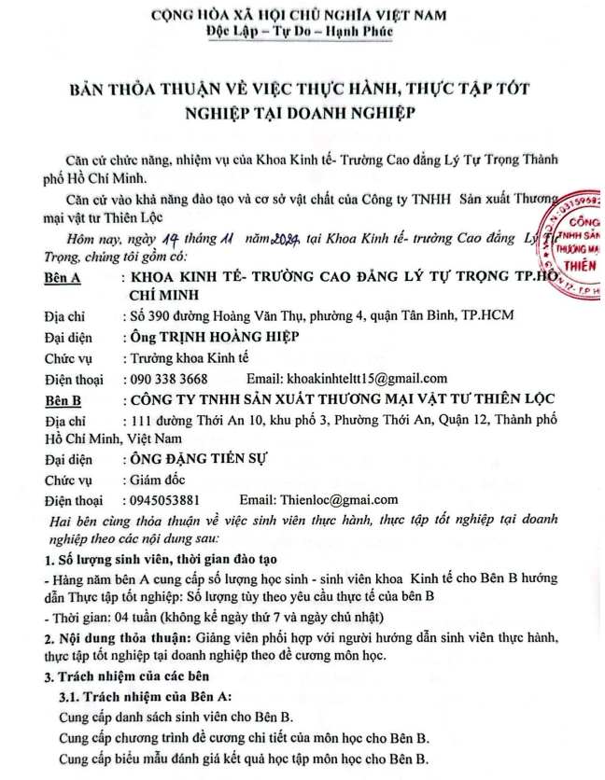
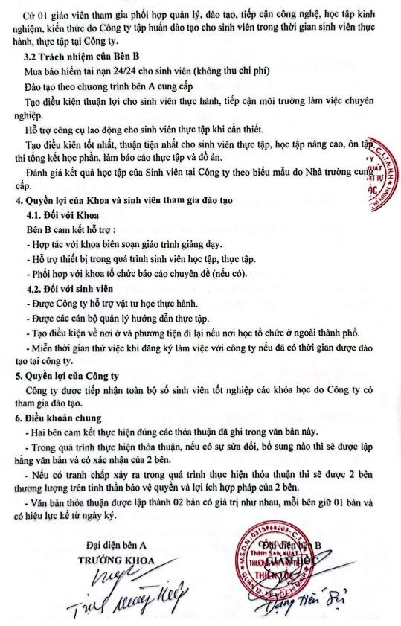
Phụ lục 2: Bản thỏa thuận nhận sinh viên thực tập tốt nghiệp 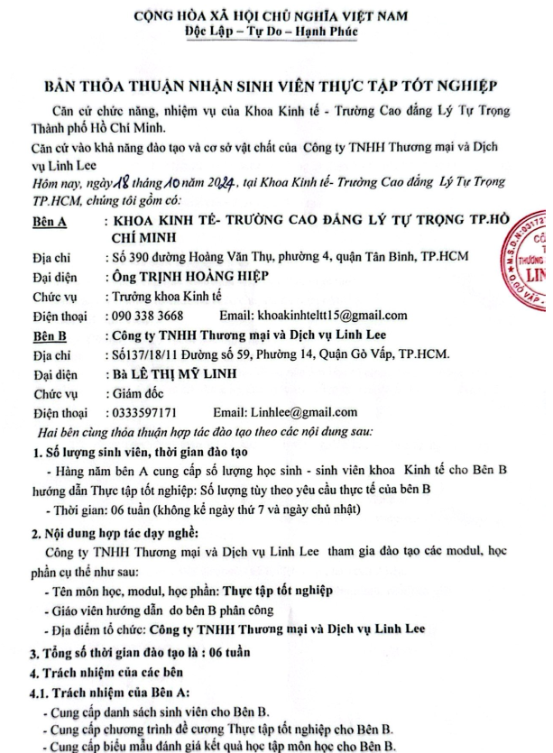
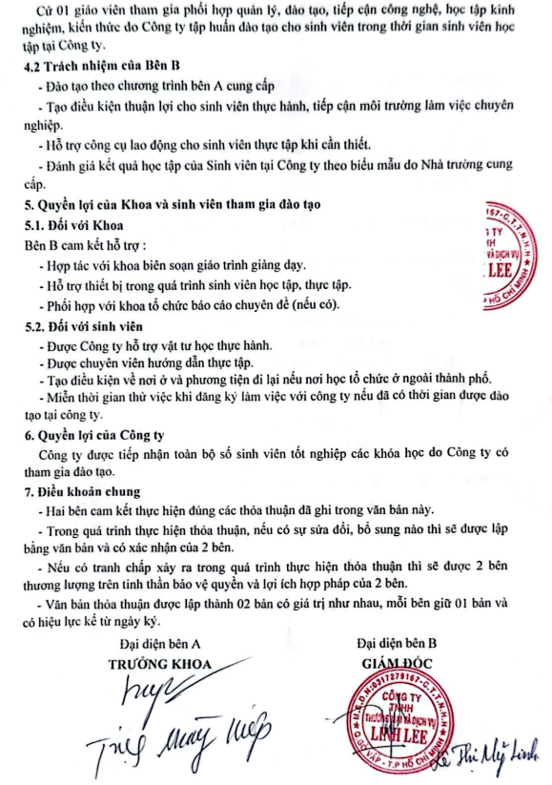
Tài liệu tham khảo
Bộ GD&ĐT (2022). Đề án phát triển giáo dục gắn với thị trường lao động.
GS.TS. Nguyễn Kỳ Phùng (2022). Một số giải pháp gắn kết giữa trường đại học, viện nghiên cứu và doanh nghiệp. Kỷ yếu hội thảo khoa học. Nhà xuất bản kinh tế TP.HCM.
Khoa, V.Đ và Mai Anh, N.T (2021). Niềm tin, nhận thức trách nhiệm xã hội trong mối quan hệ giữa doanh nghiệp với cơ sở đào tạo nhằm tạo cơ hội việc làm cho sinh viên tốt nghiệp. Tạp chí Khoa học & Công nghệ, P-ISSN 1859 -3585/E-ISSN 2615- 9619, No.57.
NEU Reports (2023). Báo cáo hợp tác doanh nghiệp năm học 2022-2023.
Trần Văn Nam (2021). Gắn kết nhà trường và doanh nghiệp trong đào tạo nghề. Tạp chí Kinh tế và Dự báo.
Research and Modern Teaching (AERMT 2019) (pp. 167-170). Atlantis Press.
World Bank (2019). Promoting University-Industry Collaboration in ASEAN
Xue, W. (2019, October). Ideological and Political Education Mechanism in Colleges and Universities Based on School-enterprise Cooperation Talents Training. In 2019 International Conference on Advanced Education Zhou, H. (2019). Research on the Training Mode of School Enterprise Cooperation and Innovation Talents of Computer Network Related Majors.

